钢结构基础预埋件技术文件

一、采购内容
序号 | 基础名称 | 单位 | 数量 | 材料编码
1 | Φ360A基础 | 套 | 6 | 0605010001000001
2 | 庭院灯基础 300×300 | 套 | 84 | 0605010004000001
注：本项目按照单价采购，实际数量按实结算，不在采购清单内的异形基础按照实际称重结算
合同履行期限：预算金额执行完毕即止。具体供货时间接到招标人订单通知后7天内供货完毕。

二、基础预埋件的一般要求
（一）必须符合下列文件中的条款，凡是不注日期的引用文件，或已有最新日期的应用文件以其最新版本适用于本标准。
1.GB 50205钢结构工程施工质量验收规范。
2.GB 50661钢结构焊接规范。
3.GB/T 5293埋弧焊用非合金钢及细晶粒钢实心焊丝、药芯焊丝和焊丝-焊剂组合分类要求。
4.GB/T 1499.2钢筋混凝土用钢 第2部分：热轧带肋钢筋。
5.GB/T700碳素结构钢。
6.GB/T699优质碳素结构钢。
7.GB/T5780六角头螺栓C级。
8.GB/T5782六角头螺栓。
9.GB3098.1螺钉螺栓螺柱。
10.其他相关的现行的国家规范和标准。

三、基础预埋件技术要求
1.钢筋:HRB400级钢筋, fy=360N/mm2,HPB300级钢筋,fy=270N/mm2,钢筋的强度标准值,应具有不小于95%的保证率。
2.钢构件（钢板、钢管）采用Q235钢（具体规格详见图纸）,钢材应符合国标GB/T700《碳素结构钢》中规定质量技术标准,并具有冷弯试验合格保证:
（1）钢材的屈服强度实测值与抗拉强度实测值的比值不应大于0.85;
（2）钢材应有明显的屈服台阶,且伸长率不应小于20%;
（3）钢材应有良好的焊接性和合格的冲击韧性。
3.螺栓均为普通螺栓,除另有注明外,均采用8.8级,螺栓应符合现行国家规范标准。锚栓应采用现行国家标准GB/T700《优质碳素结构钢》中规定的Q235B钢。
4.焊接材料选择:主材Q235,E43系列焊条
（1）手工焊接采用的焊条,应符合现行国家标准GB/T5117《非合金钢及细晶粒钢焊条》的规定，选择的焊条型号应与主体金属力学性能相适应。
（2）自动焊或半自动焊接采用的焊丝和焊剂,应与主体金属力学性能相适应,并应符合现行国家标准的规定; 其熔敷金属的抗拉强度不应小于相应手工焊条的抗拉强度,且熔敷金属的力学性能不低于现行国家标准GB/T5293《埋弧焊用非合金钢及细晶粒钢实心焊丝、药芯焊丝和焊丝-焊剂组合分类要求》。
5.安装定位螺母为C级4.6s,其材料性能应符合国家标准GB/T5780及GB/T5782中的规定。
6.主要连接构造
（1）钢筋连接采用焊接,钢筋的焊接应符合国家现行有关标准的规定。
（2）采用角焊缝,焊缝质量等级为三级,要求焊缝表面不得有夹渣、裂纹、未溶合气孔、焊瘤及弧坑,焊缝应均匀,焊缝边缘应圆滑过渡到母材;焊缝质量等级应符合现行国家标准GB50205《钢结构工程施工质量验收标准》的规定。
（3）螺栓孔径大小未注明的,M20及其以上为直径+2mm,M20以下为直径+1.5mm。
7.所有尺寸要求需满足GB/T 1804-2000中C级公差。
8.图纸

（1）Φ360A基础

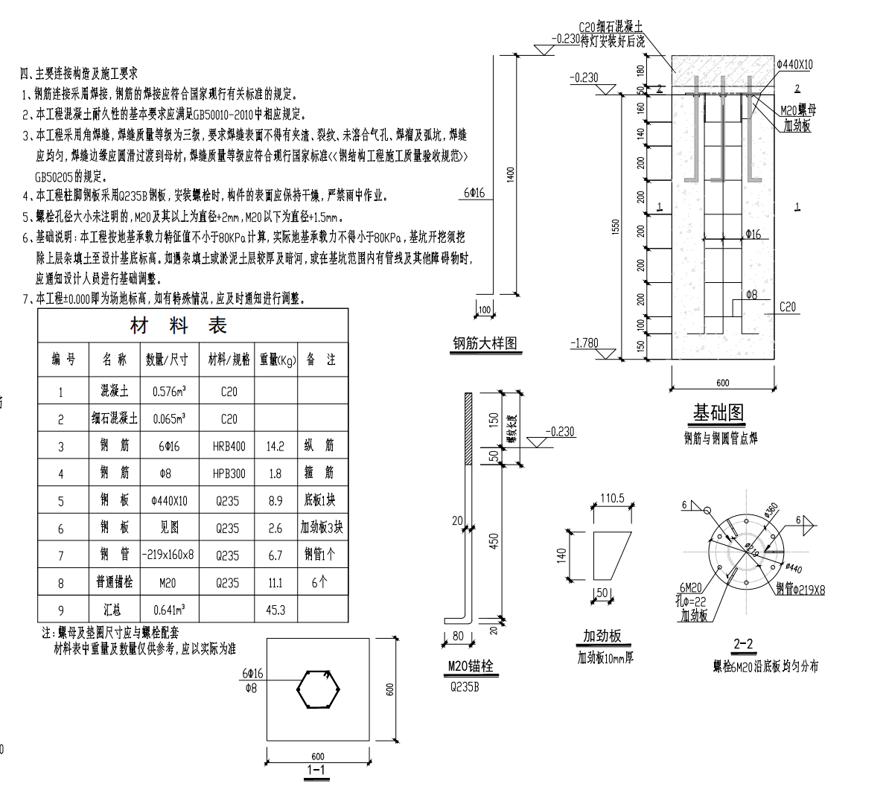

（2）庭院灯基础300×300

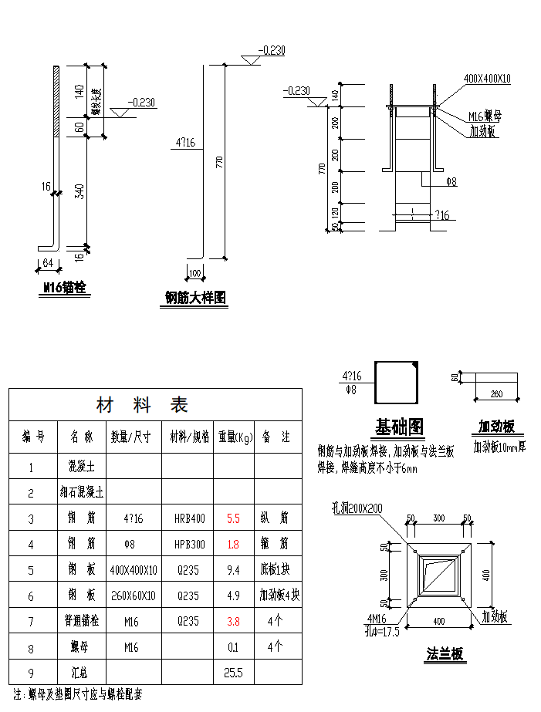

四、基础预埋件检测要求
1.材质符合GB/T 700《碳素结构钢》及GB/T 1499.2《钢筋混凝土用钢 第2部分：热轧带肋钢筋》标准要求。
2.庭院灯基础300×300材质要求：
序号 | 检验检测项目 |  | 单位 | 技术要求
1 | 钢筋  HRB400  Φ16mm | 拉抗强度 | Mpa | ≥540
1 | 钢筋  HRB400  Φ16mm | 下屈服强度 | Mpa | ≥400
1 | 钢筋  HRB400  Φ16mm | 断后伸长率，% | —— | ≥16
2 | 钢板 Q235 | C,% | —— | ≤0.22
2 | 钢板 Q235 | S,% | —— | ≤0.05
2 | 钢板 Q235 | Mn,% | —— | ≤1.40
2 | 钢板 Q235 | Si,% | —— | ≤0.35
2 | 钢板 Q235 | P,% | —— | ≤0.045
3 | Q235B | C,% | —— | ≤0.20
3 | Q235B | S,% | —— | ≤0.045
3 | Q235B | Mn,% | —— | ≤1.40
3 | Q235B | Si,% | —— | ≤0.35
3 | Q235B | P,% | —— | ≤0.045

五、供货说明
1.中标人须按照招标人的计划要求进行分批交货或一次性交货，由于交货方式导致的成本须考虑到报价中。
★2.中标人中标后须先按照招标人要求送样，并且在经招标人确认后再进行供货。
3.中标人所交付基础的品种、型号、规格、质量等不符合招标文件规定及产品技术文件规定标准的，招标人有权拒收，因此产生的责任和损失由中标人承担。
4.招标人以书面形式（如传真）通知中标人送货的数量、地点（仓库或施工现场），中标人在收到招标人采购通知传真件24小时内必须以书面形式（如传真）确认，中标人如未在24小时内及时书面确认回复招标人累计两次者，招标人有权取消中标人供应商资格。
中标人应在收到招标人采购通知传真件并给予确认之日起7天供货完毕，中标人应将货物于招标人指定时间内送至指定地点，逾期送至现场的，中标人应承担窝工等费用，每天扣除订单总金额的1%，逾期超2小时以内的每发生一次扣除货款500元，超过2小时至4小时的扣除货款1000元，超过4小时以上的按一天扣除，以上情况累计发生三次的招标人有权解除合同并取消其供应商资格，但逾期供货是由于不可抗力或招标人同意的除外。
以上赔偿金招标人有权在应付到期合同价款中扣除。
5.中标人逾期交货超过10天的，招标人有权解除合同。招标人按前款解除合同时有权自行采购，由此产生的费用由中标人承担，并不排除招标人因金融危机等原因高价采购而产生的费用。
6.中标人多交货物的，招标人有权拒绝接收，由此产生的费用由中标人承担。招标人愿意接受的，其价格由双方另行商议。

六、报价说明
★本项目最高限价为人民币10元/公斤，超过该控制价的报价作为无效投标处理。

七、验收
1.最终履行的材料数量以招标人确认的实际履行的数量为准。
2.中标人应严格按照本合同约定进行货物的采购，并对其质量负责。中标人负责提供的材料，其品牌、型号、规格等必须与投标报价单一致，不得以次充好，并应提供产品说明书、相关检测证明及技术参数等。若招标人发现中标人提供的材料以次充好，并整改不到位的，招标人有权暂停中标人的供货直至解除合同。
3.中标人应为检查检验提供便利条件，并按招标人及相关人员的要求返工、修改，并承担因返工、修改的费用。
4.中标人提供的货物送到指定地点时，由招标人或招标人指定的相关人员按本合同关于质量标准的规定对货物进行验收并称重，并由双方共同签字确认。中标人拒绝签字的，不影响验收效力。若重量不符合招标文件要求招标人将作退货处理，退货累计两次招标人将取消中标人供应商资格。
5.供货期内，招标人有权对中标人所供货物随机抽取2种规格各1套，按本技术文件要求送至相关检测机构进行产品检测（检测所需费用须包含在报价中）。

八、结算
1.在合同约定的供货期内，基础结算价按以下方式确定：
1.1每批次基础结算重量的计算方法（计算结果保留两位小数）：由招标人和中标人按每批次各品种抽取3套进行称重，按3套中最轻的为该批次基础重量的计算依据，若为负误差招标人有权退货。若所称重量与理论重量之差为正误差，按理论重量结算；若为负误差且≤2%的按理论重量进行结算，2%＜负误差≤5%的按实际称重进行结算，负误差＞5%的按误差比率的双倍扣除该批次总重量进行结算，负误差＞10%时招标人将拒收该批货物。
1.若有异型基础，参照标准化基础称重进行结算。
2.招标文件中没有的材料，在施工过程中因变更调整增加的由中标人参照本次投标报价编制、申报单价，报监理和审计部门，最终由招标人确定结算价格。
3.本项目以人民币结算。
4.中标人在规定时间内将全部货物运达到货地点且经招标人验货后，中标人提供金额为货物价格100%的增值税专用发票，经招标人审核无误后60天（日历天数）内，招标人支付该笔订单总价的100%。
5.招标人对中标人的付款行为并不视为对其交付货物质量合格的认可。

九、保修及售后服务
1.质保期货物到现场后两年，在此期间中标人应按照相关的国家规范和行业标准的规定对其产品负责。
2.质保期内产生质量问题，中标人应负责免费更换或修理，因更换产生的人工费由中标人承担。招标人对货物质量有异议的，招标人有权将其送至具备国家检验资质的单位进行检测，检测不合格的按相关约定处理，上述检测的检测费用由中标人承担。
3.质保期内因中标人原因导致招标人损失的，中标人应承担赔偿责任。质保期间内如有产品损坏，中标人必须在招标人通知后48小时内对产品进行及时维修或更换。若中标人未能及时维修或更换，招标人有权自行安排维修或更换，一切费用均由中标人承担。

